Памятка о возможностях РГПУ
Как оформить статус малоимущих через «Госуслуги» пошагово:
Необходимо войти на сайт, заполнить электронную форму, следуя инструкции:
1. Войти в государственную информационную систему Ставропольского края «Портал государственных и муниципальных услуг (функций), предоставляемых (исполняемых) органами исполнительной власти Ставропольского края и органами местного самоуправления муниципальных образований Ставропольского края» по адресу: www.26gosuslugi.ru
2. В личный кабинет
3. В каталог услуг все органы власти выбор ведомства
муниципальные Администрация Труновского муниципального округа Ставропольского края
4. В электронных услугах выбрать признание малоимущими семей или малоимущими одиноко проживающих граждан
7. Выбрать окно « получение услуги»
8. Подтвердить согласие
9. Заполнить электронную форму заявления и прикрепить документы.
Важно: разделы заявления, обозначенные звездочками подлежать обязательному заполнению.
В разделе заявления: Имущество, принадлежащее мне (моей семье) на правах собственности (дом, квартира, дача, земельный участок, гараж, автотранспорт, сельхозтехника, подсобное хозяйство, земельный пай и пр.)
Информация об имуществе
Имущество принадлежащее мне (моей семье) на правах собственности
Количество
При наличии имущества, указанный раздел подлежит заполнению, при отсутствии у гражданина или членов его семьи имущества, данный раздел можно удалить, используя красный квадрат, находящийся слева от таблицы.

В разделе заявления, исчерпывающий перечень документов, должны быть подкреплены документы в электронном формате, при этом документы (сведения) содержащие несколько страниц, должны быть представлены в одном файле по каждому разделу перечня документов.
Обратите внимание на разделы 4, 5 исчерпывающего перечня документов:
Сообщение заявителя (заявителей), содержащее перечень всех зданий, сооружений, расположенных на земельном участке, из которого образуется земельный участок, с указанием их кадастровых (условных, инвентарных) номеров и адресных ориентиров документы, подтверждающие сведения о доходах каждого члена семьи за три месяца, предшествующих месяцу обращения за оказанием муниципальной услуги

Документы об имуществе, принадлежащем семье (гражданину), претендующей (ему) на получение муниципальной услуги

Указанные разделы подлежат обязательному подкреплению электронными документами, в случае отсутствия имущества у гражданина и членов его семьи, эти разделы могут быть подкреплены пустыми файлами или же другими документами, не вместившие в себя файлы по другим разделам перечня.

10. Отправить заявление
Период рассмотрения документов:
На оказание услуги предусмотрено 10 рабочих дней.
Подать запрос на получение статуса малоимущего возможно путем направления заявления и документов на региональный портал государственных и муниципальных услуг по адресу: www.26gosuslugi.ru.

1. | 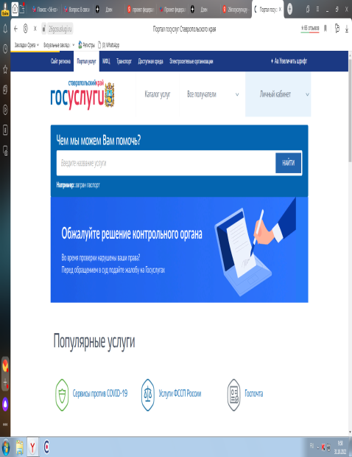 |  | 2. | 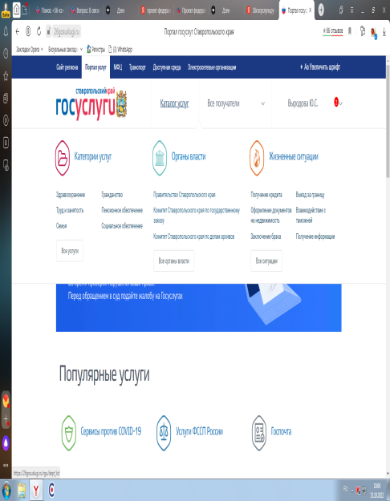
3. | 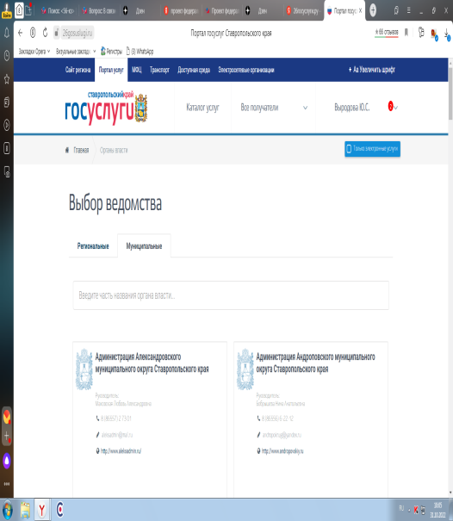 |  | 4. | 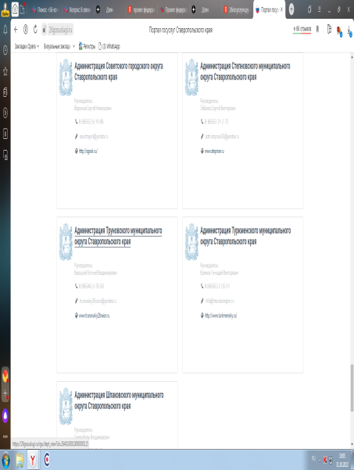
5. | 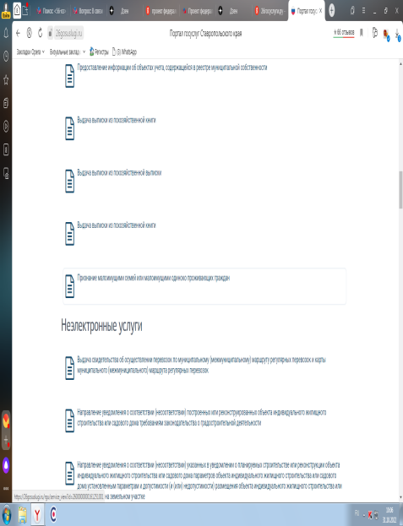 |  | 6. | 